ZEMES NOMAS LĪGUMS

APP “Agroresursu un ekonomikas institūts”, reģistrācijas Nr.90002137506, juridiskā adrese: Zinātnes iela 2, Priekuļi, Priekuļu pagasts, Cēsu novads, LV-4126, tālr. nr. 64130162, e-pasts priekuli@arei.lv, turpmāk tekstā – „Iznomātājs”, no vienas puses, ko pārstāv direktore Ineta Stabulniece,
un
, reģistrācijas Nr. , juridiskā adrese: , tālr.nr. , e-pasts , turpmāk tekstā – „Nomnieks”, no otras puses, ko pārstāv

turpmāk tekstā Iznomātājs un Nomnieks kopā un katrs atsevišķi „Puses” un „Puse”, noslēdz šo zemes nomas līgumu, turpmāk tekstā – „Līgums”:

- LĪGUMA PRIEKŠMETS
  - Saskaņā ar šo Līgumu Iznomātājs nodod Nomniekam nomā un Nomnieks pieņem no Iznomātāja nomā bez apbūves tiesībām zemesgabalu (turpmāk tekstā – „Zemesgabals”), kas ir daļa no zemesgabala ar kadastra apzīmējumu nr. 42720070184 pēc adreses Muižas iela 4, Priekuļi, Priekuļu pag., Cēsu nov., kas savukārt ietilpst nekustamā īpašuma “Priekuļu selekcijas stacija”, Priekuļi, Priekuļu pag. Cēsu nov., kadastra nr. 42720070182, ierakstīts Priekuļu pagasta zemesgrāmatas nodalījumā Nr. 425, sastāvā.

  - Nomā nodotā Zemesgabala platība ir 312 m² (trīs simti divpadsmit kvadrātmetri). Zemesgabals iezīmēts plānā ar zaļu krāsu. Šis plāns pievienots Līgumam pielikumā (Pielikums Nr.1) un ir šī Līguma neatņemama sastāvdaļa.

- LĪGUMA DARBĪBAS TERMIŅŠ UN IZMANTOŠANAS MĒRĶIS
  - Līgums stājas spēkā ar tā abpusējas parakstīšanas brīdi un ir spēkā 12 (divpadsmit) mēnešus. Līguma darbības laikā Puses var vienoties par Līguma termiņa pagarināšanu.

  - Nomnieks ir tiesīgs lietot Zemesgabalu Nomnieka un/vai tā saistīto komersantu uzņēmējdarbības vajadzībām. Nomniekam ir tiesības lietot tikai Zemesgabalu. Nomniekam nav tiesību lietot ēkas un būves, kas atrodas uz Zemesgabala.

  - Zemesgabals ir nodots Nomniekam nedalītā lietošanā sākot ar Līguma parakstīšanas brīdi.

- ZEMESGABALA NOMAS MAKSA UN SAMAKSAS KĀRTĪBA
  - Puses vienojas, ka nomas maksa par Zemesgabala nomu tiek noteikta mēnesī EUR ( eiro centi) (turpmāk tekstā – „Nomas maksa”). Nomas maksa tiek aplikta ar pievienotās vērtības nodokli (turpmāk – “PVN”) pēc likmes, kas ir spēkā rēķina izrakstīšanas brīdī. PVN maksājumus Nomnieks veic vienlaikus ar rēķinā uzrādītās pamatsummas apmaksu.

  - Puses atzīst Nomas maksas apmēru par taisnīgu un atbilstošu atlīdzību par Zemesgabala nomu un atsakās celt viena pret otru prasību par Līguma atcelšanu un/vai Nomas maksas maiņu pārmērīgu zaudējumu dēļ.

  - Visus riskus saistībā ar valūtas svārstībām, inflāciju, nodokļu un nodevu, vai jebkādu citu maksājumu, izņemot PVN, kas saskaņā ar normatīvajiem aktiem piemērojami papildus Nomas maksai, maiņu uzņemas Iznomātājs un tam nav tiesību celt jebkādas prasības pret Nomnieku šajā sakarā.

  - Nomnieks maksā Nomas maksu Iznomātājam vienu reizi mēnesī līdz nākamā mēneša 15. datumam, pārskaitot maksājumu uz Iznomātāja AS "SEB banka" bankas kontu: LV95UNLA0050008388477.

  - Puses vienojas, ka saskaņā ar Likuma “Par grāmatvedību” 7.1 pantu rēķini tiks izsniegti elektroniski un būs derīgi bez paraksta, un tiks nosūtīti uz Nomnieka elektroniskā pasta adresi: .

- NOMNIEKA PIENĀKUMI UN TIESĪBAS
  - Nomniekam ir pienākums:
    - nodrošināt Zemesgabala izmantošanu un uzturēšanu atbilstoši šim Līgumam, Latvijas Republikā spēkā esošo normatīvo aktu prasībām un citiem pastāvošajiem noteikumiem;
    - ievērot Zemesgabala lietošanas tiesību apgrūtinājumus un aprobežojumus;
    - sakopt un uzturēt kārtībā iznomāto Zemesgabalu, kā arī tam pieguļošās teritorijas, atbilstoši Latvijas Republikā spēkā esošo normatīvo aktu prasībām, un segt ar uzturēšanu saistītos izdevumus, pienācīgi uzturēt un apsaimniekot pievedceļus Zemesgabalam;
    - ar savu darbību neizraisīt Zemesgabala applūšanu ar notekūdeņiem, tā pārpurvošanos vai sablīvēšanos, nepieļaut piesārņošanu ar atkritumiem, ķīmiskajām vai radioaktīvajām vielām un novērst citus zemi postošus procesus;
    - nepieļaut darbības, kas pasliktina citu zemesgabalu lietotāju vai īpašnieku zemesgabalu kvalitāti;
    - ievērot saimnieciskās darbības ierobežojumus Zemesgabalā noteiktajās teritorijās;
    - atlīdzināt tiešos zaudējumus, kas radušies Iznomātājam vai kādai trešajai personai Nomniekam nepildot vai nepienācīgi pildot Līgumā noteiktās saistības, cita starpā zaudējumus, kas radušies Nomniekam izmantojot Zemesgabalu, inženiertehniskās komunikācijas, trešo personu sniegtos pakalpojumus vai kādā citā veidā darbojoties tiešā saistībā ar Zemesgabalu;
    - novērst un atlīdzināt Zemesgabalā videi nodarīto kaitējumu, kas radies Nomnieka prettiesiskas rīcības dēļ;
    - gadījumā, ja Nomnieks Līguma 3.4.punktā noteiktajā termiņā nesamaksā nomas maksu, Nomnieks maksā Iznomātāja līgumsodu 0,5% (nulle komats piecu procentu) apmērā no Nomas maksas par katru kavējuma dienu, taču ne vairāk kā 10% (desmit procentu) apmērā no Nomas maksas. Šajā punktā minētā līgumsoda samaksa neatbrīvo Nomnieku no ar Līgumu uzņemto saistību izpildes.
    - gadījumā, ja Nomnieks ir pārkāpis kādu no Līguma punktiem, Nomnieks maksā Iznomātāja līgumsodu 10% (desmit procentu) apmērā no Nomas maksa par katru šādu gadījumu. Šajā punktā minētā līgumsoda samaksa neatbrīvo Nomnieku no ar Līgumu uzņemto saistību izpildes.

  - Nomnieks nav tiesīgs bez Iznomātāja rakstiskas piekrišanas nodot Zemesgabalu apakšnomā vai cita veida lietošanā trešajām personām (izņemot Nomnieka saistītajām personām).

  - Nomniekam ir tiesības:
    - uzstādīt uz Zemesgabala konstrukcijas, papildinājumus, izkārtnes, zīmes u.c. objektus bez iepriekšējas saskaņošanas ar Iznomātāju. Rakstisks saskaņojums ar Iznomātāju šādu objektu izvietošanai ir nepieciešams gadījumā, ja Nomnieks izliek vizuālo informāciju ārpus iznomātā Zemesgabala.
    - izmantot iznomāto Zemesgabalu atbilstoši Līguma 2.2. punktā noteiktajam Zemesgabala iznomāšanas mērķim.

  - Jebkuri atdalāmi mehānismi, konstrukcijas, iekārtas, izkārtnes u.c. objekti, kurus Nomnieks ierīko, pievieno vai piestiprina Zemesgabalam, pēc Līguma izbeigšanas paliek Nomnieka īpašums un Nomniekam ir pienākums atbrīvot Zemesgabalu no šiem objektiem ar noteikumu, ka Nomnieks pēc iespējas izlabos Zemesgabala bojājumus, kurus rada šo objektu demontēšana.

- IZNOMĀTĀJA PIENĀKUMI UN TIESĪBAS
  - Iznomātājam ir pienākums:
    - nodot Nomniekam Zemesgabalu nomā;
    - netraucēt Nomniekam izmantot Zemesgabalu un uz tā esošās ēkas/būves atbilstoši Līguma mērķim;
    - netraucēt Nomniekam izvietot Zemesgabalā tam nepieciešamās komunikācijas, kas izvietotas atbilstoši Latvijas Republikas normatīvajiem aktiem;
    - atlīdzināt Nomniekam tiešos zaudējumus, kas rodas Nomniekam Iznomātājam vai tā pilnvarotajām personām nepildot vai nepienācīgi pildot Līgumā noteiktās saistības,;
    - nodrošināt, ka Nomnieks var netraucēti piekļūt Zemesgabalam un izmantot Zemesgabalu visā Līguma darbības termiņa laikā. Iznomātājam nav tiesību ierobežot Nomniekam ar šo Līgumu piešķirtās nomas tiesības, kā arī iejaukties Nomnieka saimnieciskajā darbībā.

  - Iznomātājam ir tiesības:
    - 2 (divas) dienas iepriekš saskaņojot ar Nomnieku pārbaudīt vai Nomnieks izmanto Zemesgabalu šajā Līgumā paredzētajiem mērķiem un Līguma noteikumiem;
    - neatlīdzināt Nomniekam Zemesgabalā ieguldītos finanšu līdzekļus.

- APLIECINĀJUMI
  - Iznomātājs apliecina, ka ir vienīgais Zemesgabala īpašnieks, kuram ir tiesības iznomāt Zemesgabalu Nomniekam, kā arī apliecina, ka Zemesgabals nav ieķīlāts, nodots lietošanā, nomā vai valdījumā jebkurai citai personai vai citādi apgrūtināts ar lietu vai saistību tiesībām, kā arī nepastāv nekādi šķēršļi noslēgt šo Līgumu un nodot Nomniekam Zemesgabalu nomā. Iznomātājs apliecina, ka Līguma darbības laikā iepriekš norādītais Zemesgabala stāvoklis Iznomātāja rīcības rezultātā nepasliktināsies un Iznomātājs nekādā veidā ar savu rīcību nepasliktinās Nomnieka tiesības uz Zemesgabala vai jebkuru tā daļu nomu.

  - Iznomātājam ir pienākums nekavējoties atlīdzināt visus Nomniekam nodarītos tiešos zaudējumus, ja Iznomātāja Līguma 6.1. punktā norādītie apliecinājumi izrādījušies nepatiesi.

- NEPĀRVARAMA VARA
  - Puses neatbild par Līguma saistību neizpildi vai izpildes nokavējumu, ja saistību neizpilde vai tās nokavējums radies nepārvaramas varas apstākļu dēļ. Ar nepārvaramas varas apstākļiem saprotami notikums, kas atbilst visām turpmāk minētajām pazīmēm: no tā nav iespējams izvairīties, un tā sekas nav iespējams pārvarēt; notikumu Līguma slēgšanas brīdī nebija iespējams paredzēt; tas nav radies Puses vai tās kontrolē esošas personas kļūdas vai rīcības dēļ; notikums padara saistību izpildi ne tikai apgrūtinošu, bet arī neiespējamu.

  - Pusei, kuru ietekmējuši nepārvaramas varas apstākļi, ir nekavējoties par to jāpaziņo otrai Pusei (pievienojot paziņojumam visu informāciju par nepārvaramas varas gadījumu un šī gadījuma izraisītām sekām) un jāpieliek visas pūles, lai mazinātu nepārvaramas varas apstākļu sekas. Ja minētie apstākļi pārtrauc vai aizkavē Puses saistību izpildi, tad tādējādi ietekmētais saistību izpildes laiks un Līguma termiņi pagarināmi par laika periodu, kas vienāds ar nepārvaramas varas apstākļu periodu un darbības laiku.

  - Ja nepārvaramas varas apstākļu rezultātā Puses nevar izpildīt no Līguma izrietošās saistības ilgāk par 30 (trīsdesmit) dienām pēc kārtas, tad jebkurai no Pusēm ir tiesības vienpusēji nekavējoties izbeigt Līgumu.

- LĪGUMA IZBEIGŠANA
  - Iznomātājam ir tiesības vienpusēji nekavējoties, rakstveidā to paziņojot Nomniekam, izbeigt Līgumu šādos gadījumos:
    - Nomnieks nav samaksājis Nomas maksu 30 (trīsdesmit) dienu laikā pēc Līgumā samaksai noteiktā termiņa un 10 (desmit) dienu laikā pēc Iznomātāja brīdinājuma saņemšanas nav novērsis šo pārkāpumu;
    - Nomnieks bojā vai posta Zemesgabalu, vai lieto to vai jebkuru tā daļu Līgumā neparedzētiem mērķiem vai pretēji Līguma noteikumiem un 10 (desmit) dienu laikā pēc Iznomātāja brīdinājuma saņemšanas nav novērsis šo pārkāpumu;
    - tiesa ir atzinusi Nomnieku par maksātnespējīgu;
    - Nomnieks nodevis Zemesgabalu apakšnomā bez Iznomātāja piekrišanas un Nomnieks 10 (desmit) dienu laikā pēc Iznomātāja brīdinājuma saņemšanas nav novērsis šo pakāpumu.

  - Nomniekam ir tiesības vienpusēji nekavējoties, rakstveidā to paziņojot Iznomātāja, izbeigt Līgumu šādos gadījumos:
    - no Nomnieka neatkarīgu iemeslu dēļ Nomnieks vairāk nevar izmantot Zemesgabalu Līgumā paredzētajiem mērķiem;
    - Iznomātājs nepamatoti traucē Nomniekam izmantot Zemesgabalu;
    - Iznomātāja Līguma norādītie apliecinājumi ir izrādījušies nepatiesi;
    - bez jebkāda iemesla, paziņojot par to Iznomātājam rakstveidā vismaz 1 (vienu) mēnesi iepriekš.

  - Izbeidzoties Līguma termiņam vai šajā Līgumā noteiktajos gadījumos izbeidzot Līgumu pirms termiņa, vai kādai no Pusēm vienpusēji atkāpjoties no Līguma, Nomniekam ir pienākums, līdz Līguma pēdējai darbības dienai vai Iznomātāja rakstiskā paziņojumā norādītajam termiņam, veikt galīgos maksājumus par Zemesgabala nomu un atbrīvot Zemesgabalu no Nomnieka īpašumā vai turējumā esošās mantas. Nomnieks piekrīt, ka jebkura manta, kas pēc Līguma darbības termiņa izbeigšanās atradīsies uz Zemesgabala, tiks atzīta par pamestu, un Zemesgabala īpašnieks būs tiesīgs to pārņemt savā īpašumā un rīkoties ar to pēc saviem ieskatiem. Nomnieks apņemas segt izdevumus, kas saistīti ar mantas pārņemšanu vai likvidāciju.

- CITI NOTEIKUMI
  - Iznomātājam ir pienākums uz Nomnieka rēķina pēc Nomnieka pieprasījuma reģistrēt Līgumu zemesgrāmatā.

  - Līguma grozījumi un papildinājumi ir spēkā, ja tie noformēti rakstveidā un Puses tos abpusēji parakstījušas. Visi Līguma pielikumi, kas ir abu Pušu parakstīti, kļūst par Līguma neatņemamu sastāvdaļu.

  - Jebkuriem jautājumiem saistībā ar šo Līgumu piemērojami Latvijas Republikā spēkā esošie normatīvie akti. Puses vienojas, ka jebkurus strīdus, kas izriet no šī līguma, izšķir Latvijas Republikas tiesā, piemērojot Latvijas Republikā spēkā esošos normatīvos aktus.

  - Līgums ir saistošs Pusēm, kā arī Pušu tiesību un saistību pārņēmējiem.

  - Par Pušu rekvizītu vai adreses maiņu Puse nekavējoties rakstiski paziņo otrai Pusei.

  - Pusēm ir pienākums neizpaust trešajām personām sakarā ar šo Līguma izpildi iegūto to rīcībā esošo informāciju par otru Pusi un tās darbību. Puses ir savstarpēji mantiski atbildīgas par konfidencialitātes noteikumu ievērošanu, kā arī par konfidencialitātes saistību neievērošanas rezultātā radīto tiešo zaudējumu atlīdzināšanu. Konfidencialitātes noteikumiem nav laika ierobežojuma un tos neizbeidz Līguma darbības beigas.

  - Visi paziņojumi starp Iznomātāju un Nomnieku, kuri saistīti ar Līguma noteikumu izpildi jānoformē rakstiski un jānosūta uz Līguma preambulā norādītajām adresēm vai e-pasta adresēm, un visi paziņojumi tiek uzskatīti par saņemtiem tajā pašā dienā, kad nogādāti personīgi vai nosūtīti elektroniski, izmantojot drošu elektronisko parakstu, vai 7.(septītajā) kalendārajā dienā pēc tam, kad nodoti nosūtīšanai pastā Latvijas teritorijā ierakstītā pasta sūtījumā vai 8. (astotajā) kalendārajā dienā pēc tam, kad nodoti nosūtīšanai pastā Latvijas teritorijā vienkāršā pasta sūtījumā.

  - Līguma sadaļu virsraksti izmantoti ērtības dēļ un nav saistoši Līguma noteikumu iztulkošanā.

  - Līguma ir sastādīts uz 4 (četrām) lapām, neskaitot pielikumus, 2 (divos) eksemplāros latviešu valodā, no kuriem viens Līguma eksemplārs tiek izsniegts Iznomātājam un otrs Līguma eksemplārs tiek izsniegts Nomniekam. Abiem Līguma eksemplāriem ir vienāds juridiskais spēks.

  - Līgumam ir sekojoši pielikumi:

Pielikums Nr. 1 – Plāns

- PUŠU PARAKSTI

Iznomātāja vārdā:  (paraksts*) Ineta Stabulniece, direktore, Rīgā | Nomnieka vārdā:  (paraksts*) ,

Pielikums Nr.1

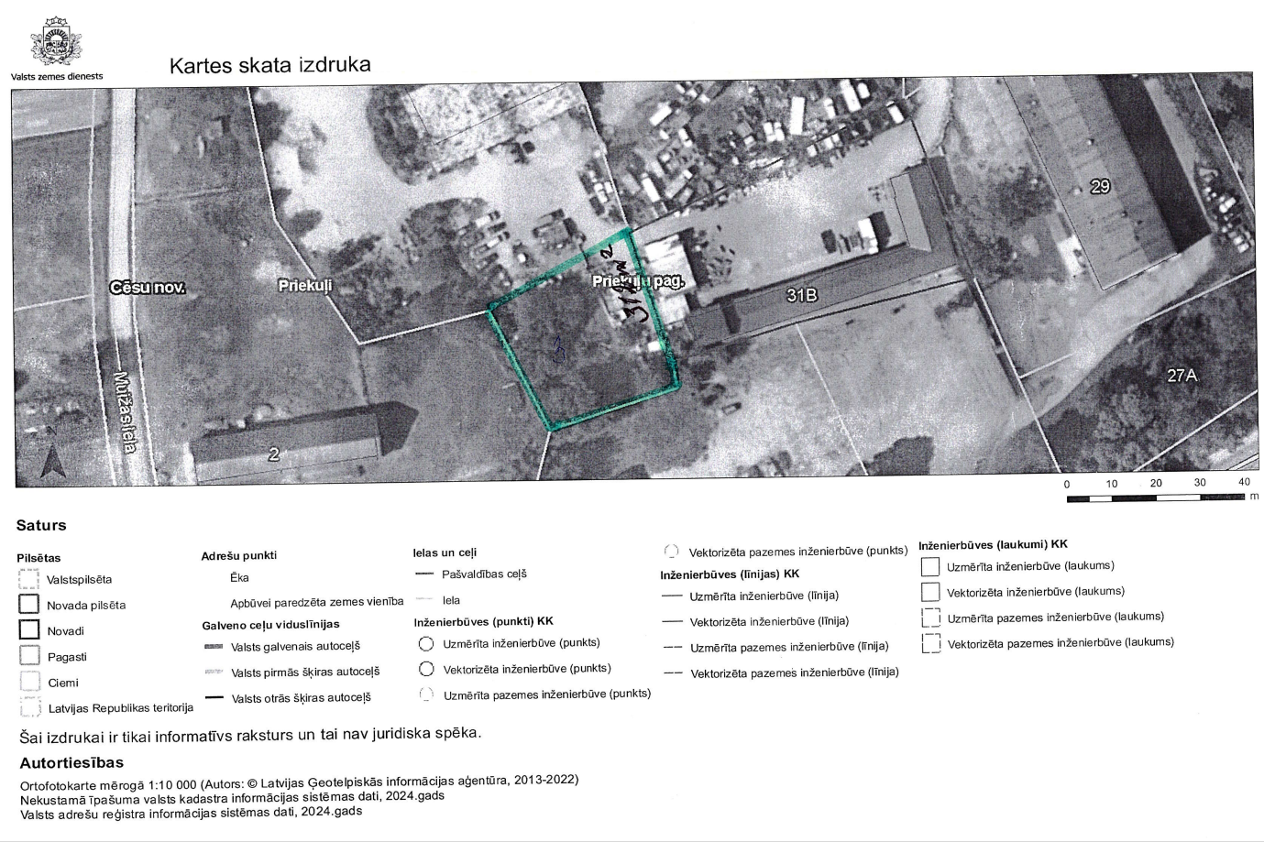

ŠIS DOKUMENTS IR ELEKTRONISKI PARAKSTĪTS AR
DROŠU ELEKTRONISKO PARAKSTU UN SATUR LAIKA ZĪMOGU

